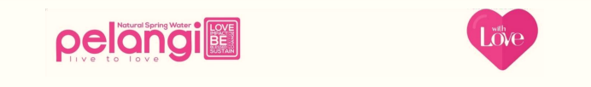
Kudus, 25 Januari 2024

Perihal : Penawaran Kerjasama
Kepada Yth
Bpk / Ibu Pimpinan
PT. SAMI JF
Ditempat

Dengan hormat,
Bersama surat ini perkenankan kami atas nama PT GETSEMANI SINERGI INDONESIA sebagai Produsen Air Minum Dalam Kemasan dengan merk dagang PELANGI, mengajukan penawaran kerjasama penggunaan produk Air mineral dalam kemasan secara EXCLUSIVE di outlet yang bapak/ibu kelola.
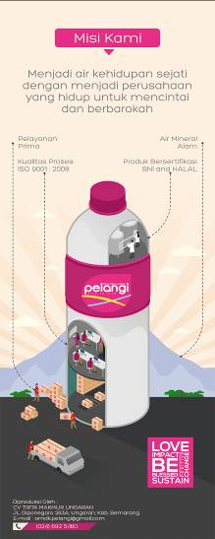
Sebagai informasi, beberapa outlet HOREKA yang telah menggunakan produk kami antara lain ; Sekuro Village, PO.shantika, Larrisa aesthetic, Elysabeth Hotel, Royal Phoenix Hotel, Pandawa Inn, Cipta Mulia, Guest House Sisingamangaraja, Belle View Hotel, C3 Hotel, Mutiara Malioboro Hotel, Grand Tjokro Hotel (Kagum Group), Star Hotel, Jati Asri Hotel, Jogja Hotel, Prima Graha Hotel, Air Mancur Hotel, Popeye Chicken Resto Group, Tanjung Laut Resto, Gula Jawa Cafe, Rm Bintangan Bawen, Pelangi Cafe, Rs Ken Saras Bawen, Rs Panti Wilasa Semarang, Rs Hermina Semarang, PT Sungshin Jepara, PT Sami JF , Sami JF Mart Jepara, Ponpes Balekambang Jepara, Kop RSI Sunan Kudus dst.
Sebagai bahan pertimbangan untuk kerjasama ini, harga produk kami adalah :
No | Produk | Harga
1. | Galon | Rp 9.500

Demikian surat penawaran ini kami buat dengan harapan dapat terjalin kerjasama dengan manajemen yang bapak/ibu pimpin,atas segala perhatiannya diucapkan terima kasih
Salam,
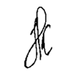

Rismanto
RSM Jateng

